HỌ VÀ TÊN : Nguyễn Minh Hoàng
Lớp : 11_ĐH_THMT
MSSV:1150080134
LINK VIDEO : https://youtu.be/fdrWXs-Pp3w

BÀI THỰC HÀNH LAB 4

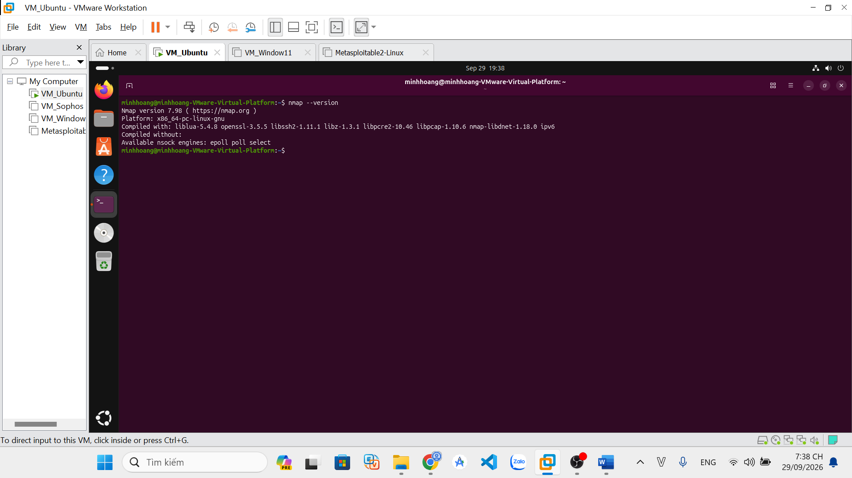
Hình 1.Môi trường của nmap
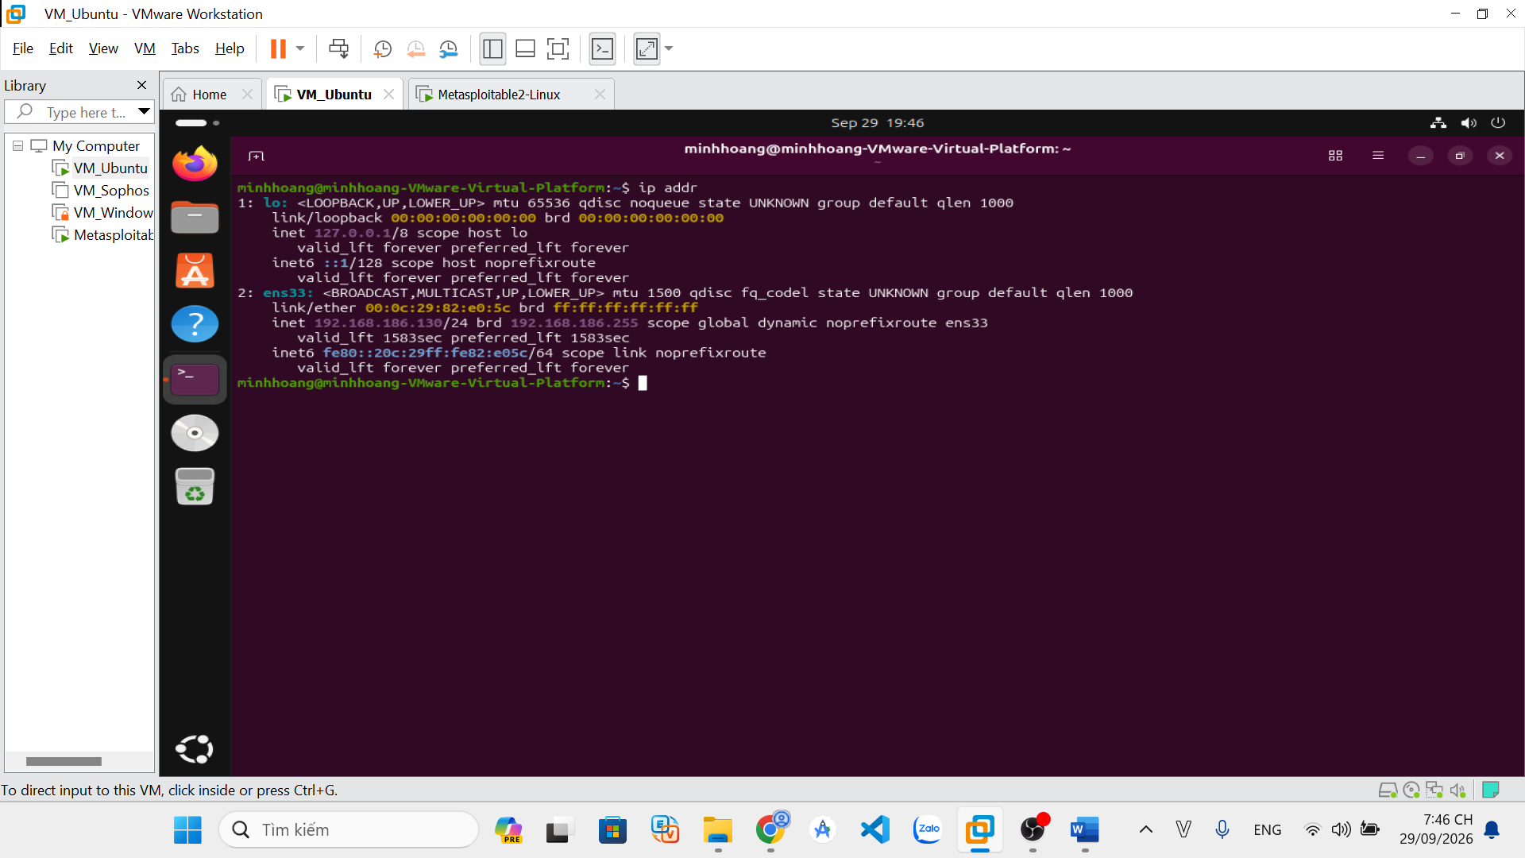
Hình 2.Kiểm tra địa chỉ IP của Ubuntu trong mạng Host-only
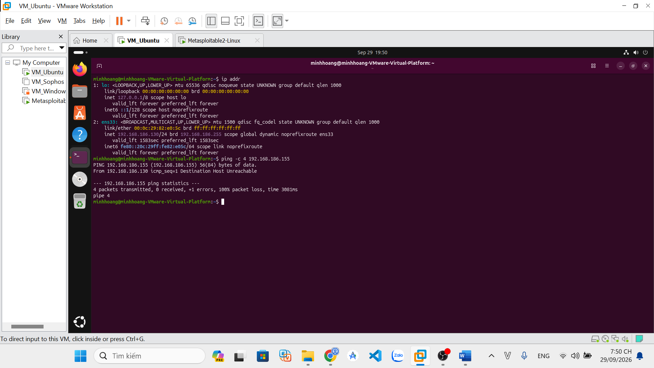
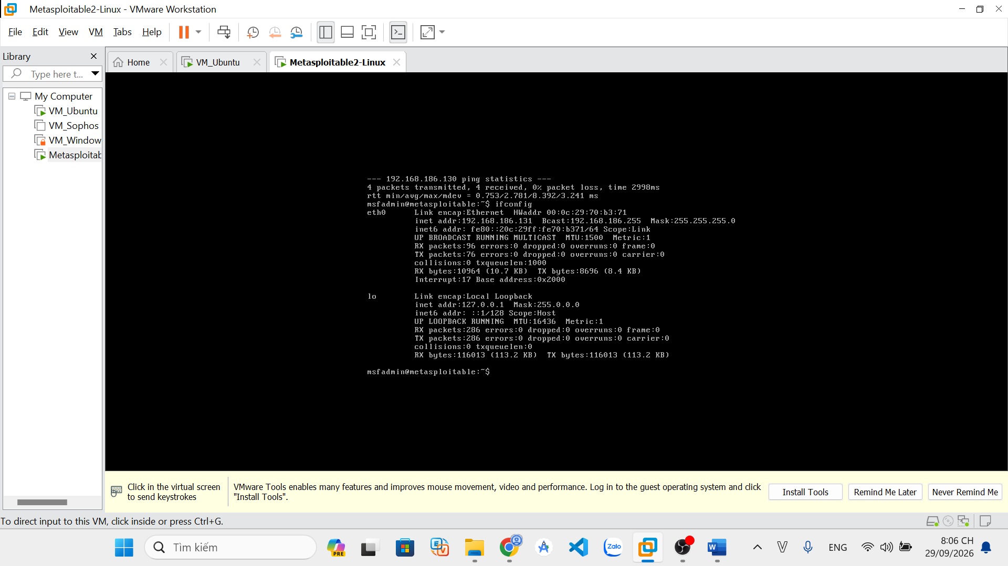
Hình 3.Kiểm tra địa chỉ IP của Metasploitable 2
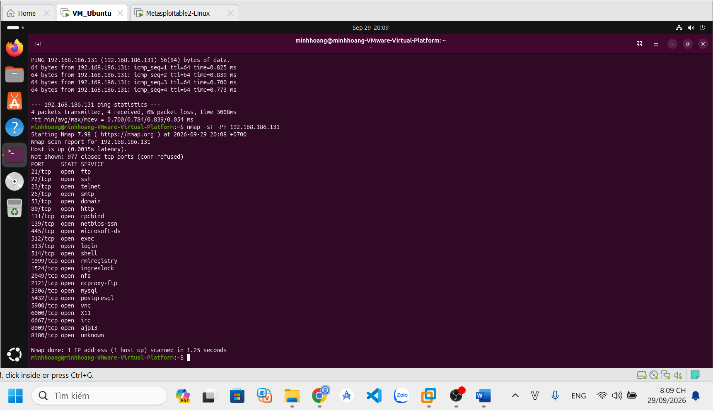
Hình 4.Kết quả TCP Connect Scan (-sT) trên Metasploitable 2
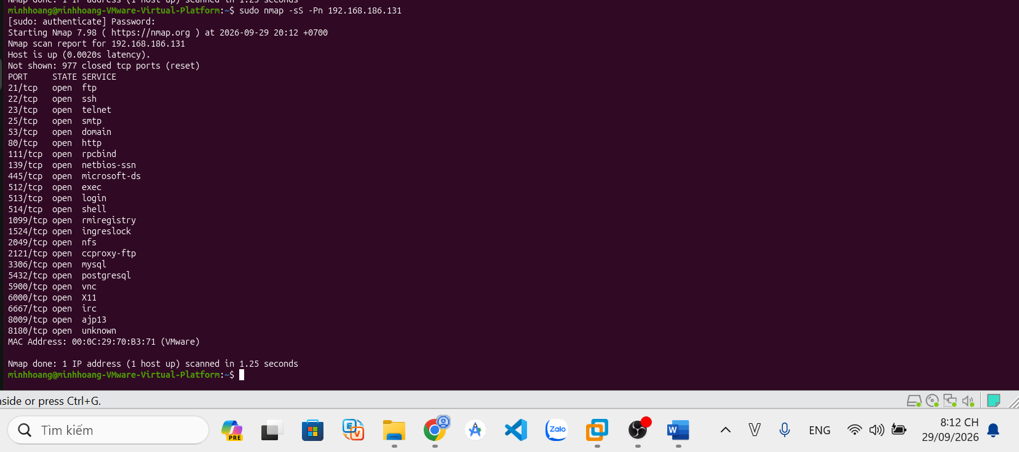
Hình 5.Kết quả SYN Scan (-sS) từ Ubuntu đến Metasploitable 2
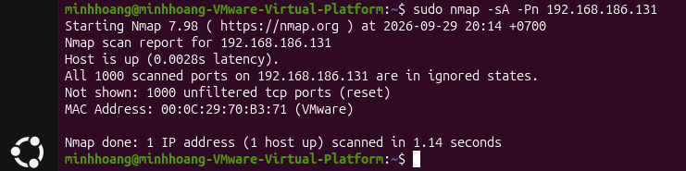
Hình 6.Kết quả ACK Scan (-sA) từ Ubuntu đến Metasploitable 2
ACK Scan không xác định trực tiếp cổng đang mở hay đóng. Kết quả cho thấy 1000 cổng ở trạng thái unfiltered, nghĩa là các gói ACK nhận được phản hồi và không có dấu hiệu bị bộ lọc mạng chặn. Trong trường hợp này Nmap không thể kết luận các cổng là open hay closed bằng ACK Scan.

Phương pháp | Open | Closed | Filtered/Unfiltered
-sT | 23 | 977 | 0 filtered
-sS | 23 | 977 | 0 filtered
-sA | Không xác định | Không xác định | 1000 unfiltered
-sT và -sS đều xác định được 23 cổng mở và 977 cổng đóng trên 1000 cổng mặc định. -sT hoàn thành quá trình bắt tay TCP, trong khi -sS sử dụng SYN scan và thường không hoàn thành kết nối TCP. Trong môi trường lab này, hai phương pháp cho cùng kết quả trạng thái cổng. -sA có mục đích khác: nó chủ yếu kiểm tra khả năng lọc của firewall bằng phản hồi đối với gói ACK, do đó kết quả unfiltered không đồng nghĩa với open.
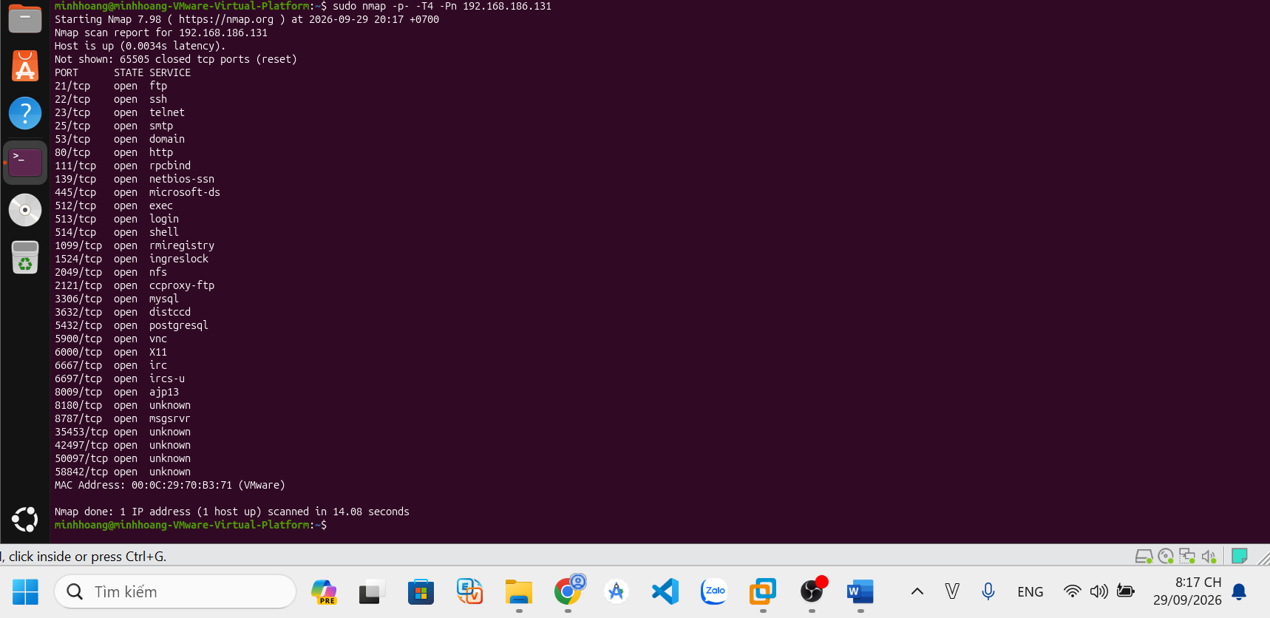
Hình 7.Kết quả quét toàn bộ 65.535 cổng TCP trên Metasploitable 2 bằng Nmap
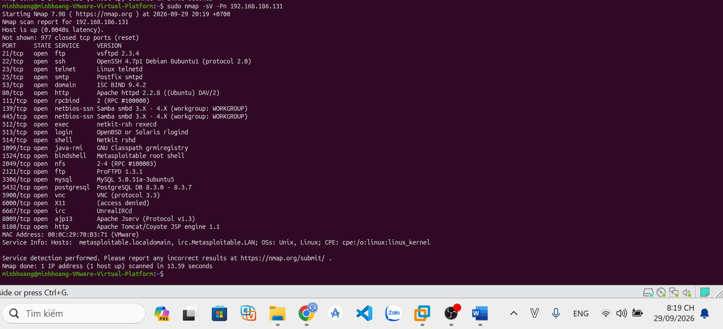
Hình 8.Kết quả Service Version Detection (-sV) trên Metasploitable 2
Kết quả -sV cho phép xác định tên dịch vụ và phiên bản đang chạy trên các cổng mở. Ví dụ, cổng 21 đang chạy vsftpd 2.3.4, cổng 22 chạy OpenSSH 4.7p1, cổng 80 chạy Apache 2.2.8 và cổng 3306 chạy MySQL 5.0.51a. Việc xác định phiên bản giúp đối chiếu với cơ sở dữ liệu lỗ hổng để đánh giá rủi ro của dịch vụ.
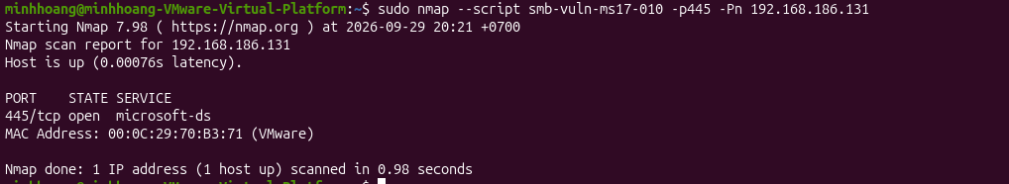
Hình 9.Kết quả kiểm tra NSE smb-vuln-ms17-010 trên Metasploitable 2
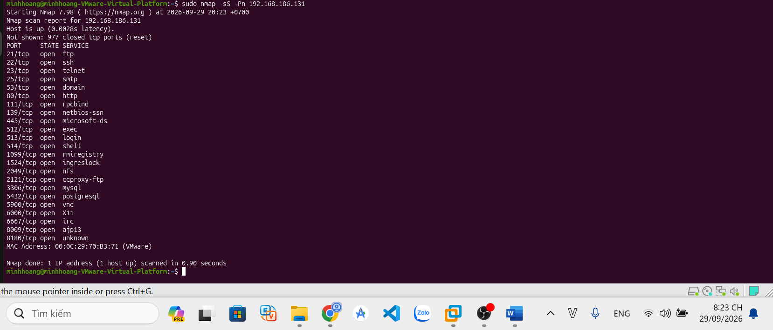
Hình 10.Kết quả quét SYN bình thường trên Metasploitable 2 trước khi sử dụng Decoy
Quét SYN thông thường phát hiện 23 cổng TCP đang mở và 977 cổng đóng trong 1000 cổng mặc định. Đây là kết quả cơ sở để so sánh với lần quét sử dụng kỹ thuật Decoy.
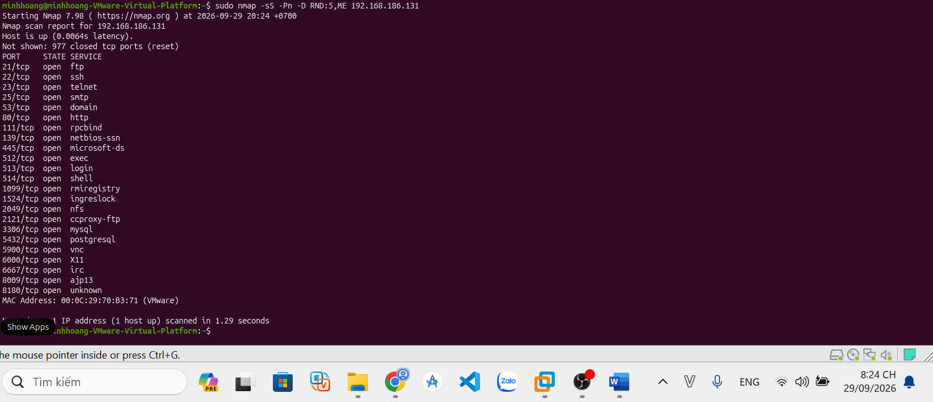
Hình 11.Kết quả quét SYN sử dụng kỹ thuật Decoy trên Metasploitable 2
Khi sử dụng kỹ thuật Decoy với -D RND:5,ME, Nmap tạo thêm các địa chỉ nguồn giả trong quá trình quét. Kết quả phát hiện dịch vụ trên máy đích vẫn tương tự quét thông thường (23 cổng mở, 977 cổng đóng). Về mặt phòng thủ, kỹ thuật Decoy có thể làm nhật ký mạng xuất hiện nhiều địa chỉ nguồn, gây khó khăn hơn cho việc xác định nguồn quét thực tế. Tuy nhiên, Decoy không đồng nghĩa với việc ẩn danh hoàn toàn.
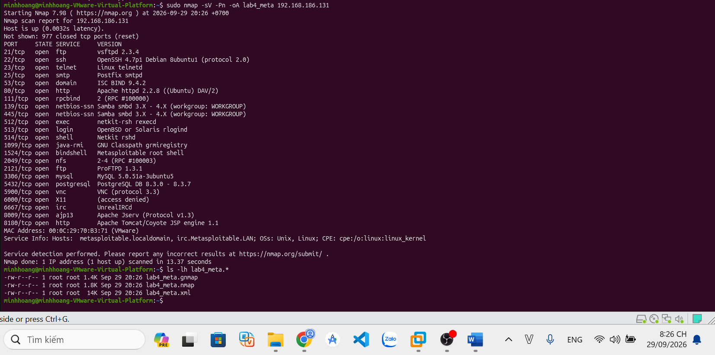
Hình 12.Xuất kết quả quét Nmap bằng tùy chọn -oA
Tùy chọn -oA lab4_meta giúp Nmap xuất kết quả đồng thời ra ba định dạng. File .nmap chứa kết quả dạng văn bản dễ đọc, .xml chứa dữ liệu có cấu trúc phù hợp cho việc xử lý tự động và tích hợp vào công cụ khác, còn .gnmap là định dạng grepable thuận tiện cho việc tìm kiếm và lọc thông tin bằng các lệnh Linux. Việc lưu kết quả giúp bảo toàn bằng chứng và thuận tiện cho việc lập báo cáo đánh giá an toàn hệ thống.
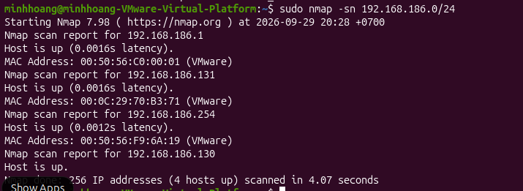
Hình 13.Kết quả Host Discovery trên mạng lab 192.168.186.0/24
Nmap xác định được 4 địa chỉ IP đang hoạt động trên mạng Host-only. Trong đó Ubuntu (192.168.186.130) là máy quét và Metasploitable 2 (192.168.186.131) là máy mục tiêu. Các địa chỉ còn lại thuộc hạ tầng VMware nên không được sử dụng làm đối tượng đánh giá trong bài thực hành.
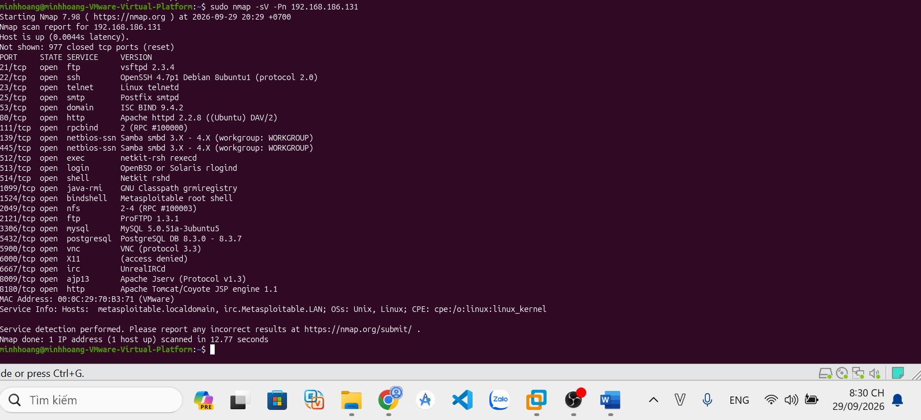
Hình 14.Kết quả xác định dịch vụ và phiên bản trên máy Metasploitable 2
Kết quả quét cho thấy Metasploitable 2 đang cung cấp nhiều dịch vụ và sử dụng nhiều phiên bản phần mềm cũ. Các dịch vụ như FTP, Telnet và bindshell làm tăng bề mặt tấn công. Biện pháp giảm thiểu gồm vô hiệu hóa các dịch vụ không cần thiết, thay thế giao thức không mã hóa bằng giao thức an toàn và cập nhật phần mềm lên phiên bản được hỗ trợ.

Câu 11. Vì sao quét toàn bộ 65.535 cổng chậm hơn?

Quét toàn bộ 65.535 cổng chậm hơn quét 1.000 cổng mặc định vì Nmap phải gửi và xử lý số lượng gói tin lớn hơn rất nhiều. Với mỗi cổng, Nmap cần xác định trạng thái như open, closed hoặc filtered, do đó thời gian quét tăng theo số lượng cổng cần kiểm tra. Trong bài thực hành, quét 1.000 cổng mặc định chỉ phát hiện 23 cổng mở, trong khi quét toàn bộ 65.535 cổng phát hiện 30 cổng mở, trong đó có 7 cổng nằm ngoài 1.000 cổng mặc định.
Quét toàn bộ 65.535 cổng nên được sử dụng khi cần đánh giá đầy đủ bề mặt dịch vụ của một máy, đặc biệt khi nghi ngờ dịch vụ chạy trên cổng không phổ biến hoặc cần kiểm kê toàn diện trong một cuộc đánh giá bảo mật được cho phép.

Câu 12 — Decoy và Fragmentation
Decoy (-D) tạo thêm các địa chỉ nguồn giả trong quá trình quét, khiến hệ thống giám sát có thể nhìn thấy nhiều địa chỉ IP cùng thực hiện hoạt động quét. Fragmentation (-f) chia nhỏ các gói tin IP thành các mảnh, có thể gây khó khăn cho một số cơ chế phát hiện dựa trên việc phân tích từng gói tin.
Để phòng chống, IDS/IPS và firewall nên thực hiện việc tái lắp ráp và phân tích lưu lượng trước khi đưa ra quyết định, kết hợp theo dõi nhiều gói tin và tương quan sự kiện thay vì chỉ dựa vào một địa chỉ nguồn hoặc một gói tin riêng lẻ.

Câu 13 — Vì sao -oA hữu ích?
Tùy chọn -oA cho phép lưu kết quả Nmap đồng thời ở nhiều định dạng gồm .nmap, .xml và .gnmap. Điều này hữu ích trong quá trình đánh giá vì kết quả quét có thể được lưu lại làm bằng chứng, phục vụ phân tích sau này và hỗ trợ xây dựng báo cáo. Định dạng XML còn thuận tiện cho việc xử lý tự động bằng các công cụ khác.

Câu 14 — Nếu tất cả các cổng đều filtered thì sao?
Nếu tất cả các cổng được quét đều ở trạng thái filtered, điều này thường cho thấy firewall hoặc cơ chế lọc mạng đang chặn các gói tin thăm dò hoặc ngăn Nmap nhận được phản hồi cần thiết để xác định trạng thái cổng. Tuy nhiên, trạng thái filtered không chứng minh rằng các dịch vụ bên trong máy không tồn tại; nó chỉ cho thấy Nmap không thể xác định trạng thái của chúng do cơ chế lọc.

